 南昌大学实验报告
学生姓名： 刘世辉 学 号： 8003117156 专业班级： 信息安全174
实验类型：□ 验证 □ 综合 □ 设计 □ 创新 实验日期： 19/12/16 实验成绩：

一、实验项目名称

MD5哈希函数算法的实现

二、实验项目目的
- 掌握MD5哈希函数算法
- 实现MD5哈希函数算法

三、实验内容
- 掌握MD5哈希函数算法
（1）了解MD5实现步骤。
（2）掌握MD5迭代函数。
- 实现MD5哈希函数算法
（1）代码实现MD5哈希函数算法。
（2）代码实现随意消息的MD5值。

四、主要仪器设备及耗材
- 操作系统：Windows10
- 开发工具：Python3.7
- 调试软件：NotePad++
- 版本号：V1.0

五、实验步骤
- 算法原理：

MD5算法的输入可以是任意长度的消息x，对输入消息按512位的分组为单位进行处理，输出128位的散列值MD(x)。整个算法分为五个步骤。
- 步骤1: 增加填充位

在消息x右边增加若干比特，使其长度与448模512同余。也就是说，填充后的消息长度比512的某个倍数少64位。

即使消息本身已经满足上述长度要求，仍然需要进行填充。例如，若消息长为448，则仍需要填充512位使其长度为960位。

填充位数在1到512之间。填充比特的第一位是1，其它均为0。
- 步骤2: 附加消息长度值

用64位表示原始消息x的长度，并将其附加在步骤1所得结果之后。若填充前消息长度大于2⁶⁴，则只使用其低64位。填充方法是把64比特的长度分成两个32比特的字，低32比特字先填充，高32比特字后填充。

步骤1与步骤2一起称为消息的预处理

经预处理后，原消息长度变为512的倍数

设原消息x经预处理后变为消息

Y=Y₀ Y₁… Y_{L−1}，

其中Y_{i}（i =0,1,…,L−1）是512比特

在后面的步骤中，将对512比特的分组Y_{i}进行处理
- 步骤3: 初始化MD缓冲区

MD5算法的中间结果和最终结果都保存在128位的缓冲区里，缓冲区用4个32位的寄存器表示。

4个缓冲区记为A、B、C、D，其初始值为下列32位整数（16进制表示）：

A=67 45 23 01, B=EF CD AB 89,

C=98 BA DC FE, D=10 32 54 76.

上述初始值以小端格式存储(字的最低有效字节存储在低地址位置 )为：

字A=01 23 45 67, 字B=89 AB CD EF,

字C=FE DC BA 98, 字D=76 54 32 10.
- 步骤4: 以512位的分组(16个字)为单位处理消息

MD5是迭代Hash函数, 其压缩函数为:

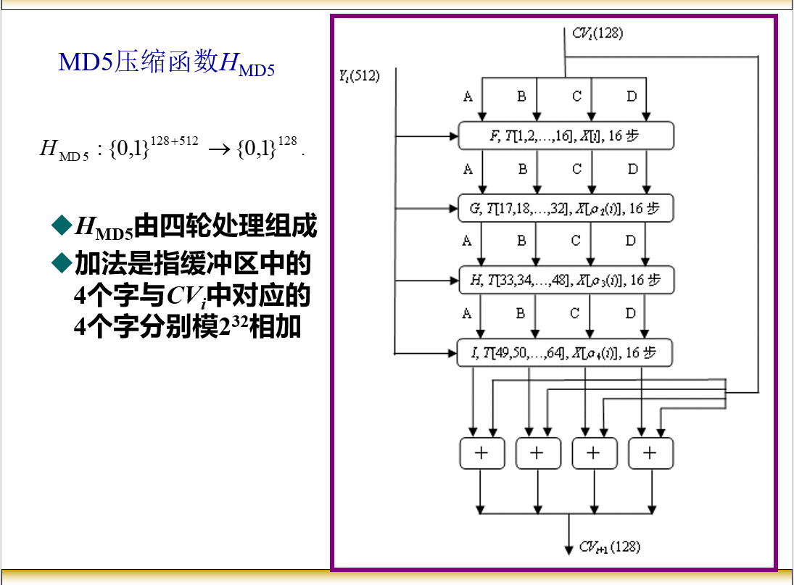

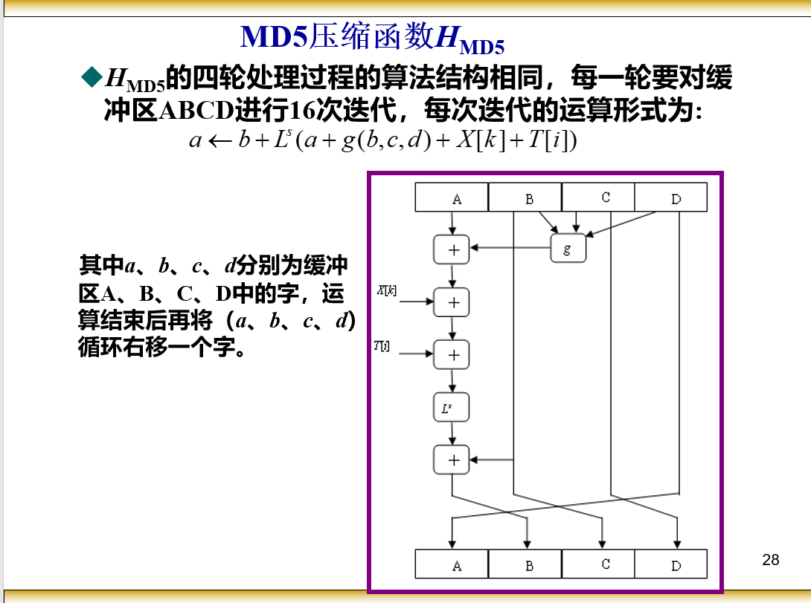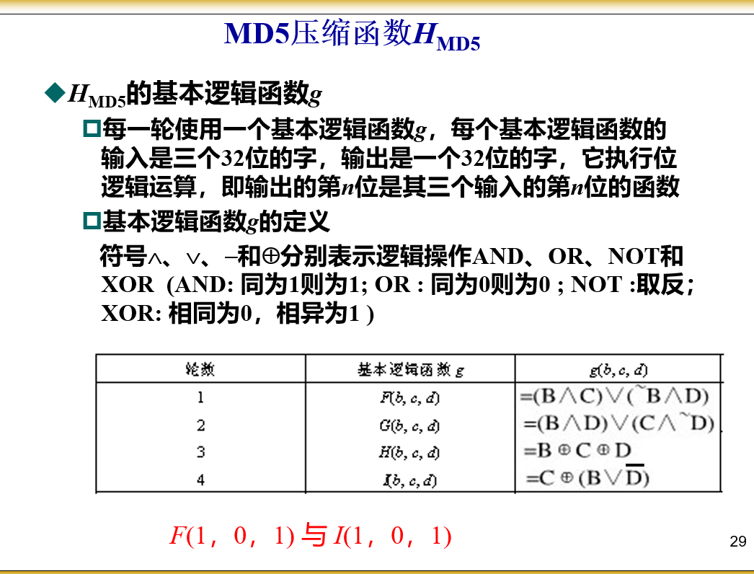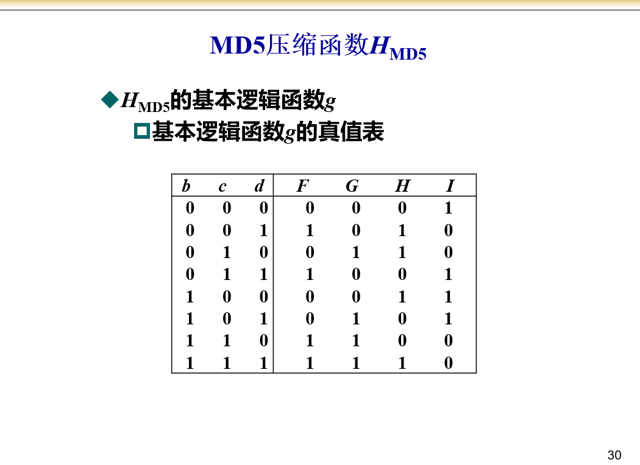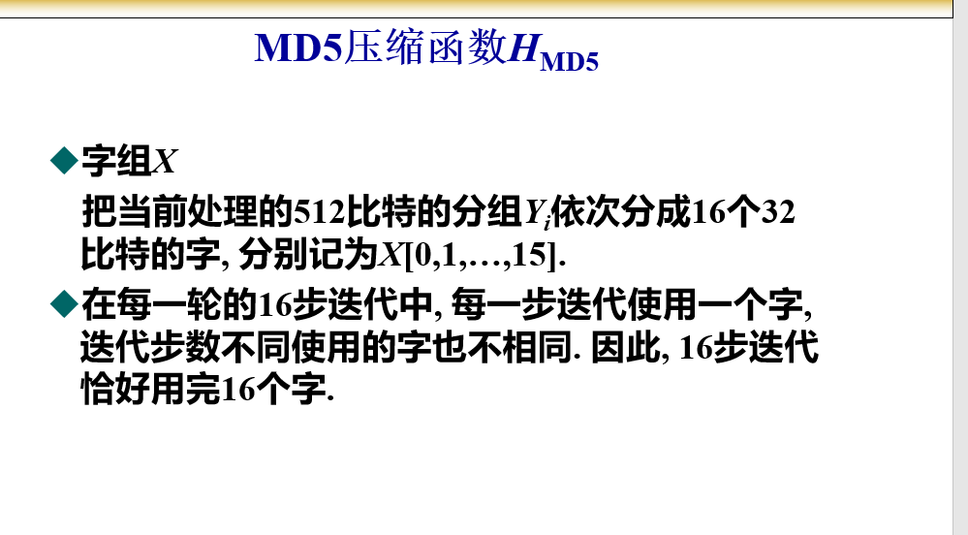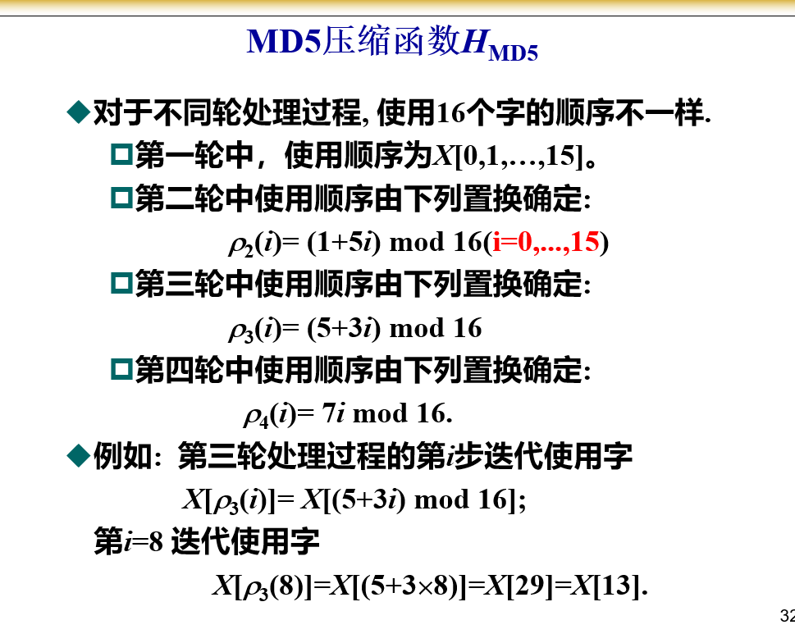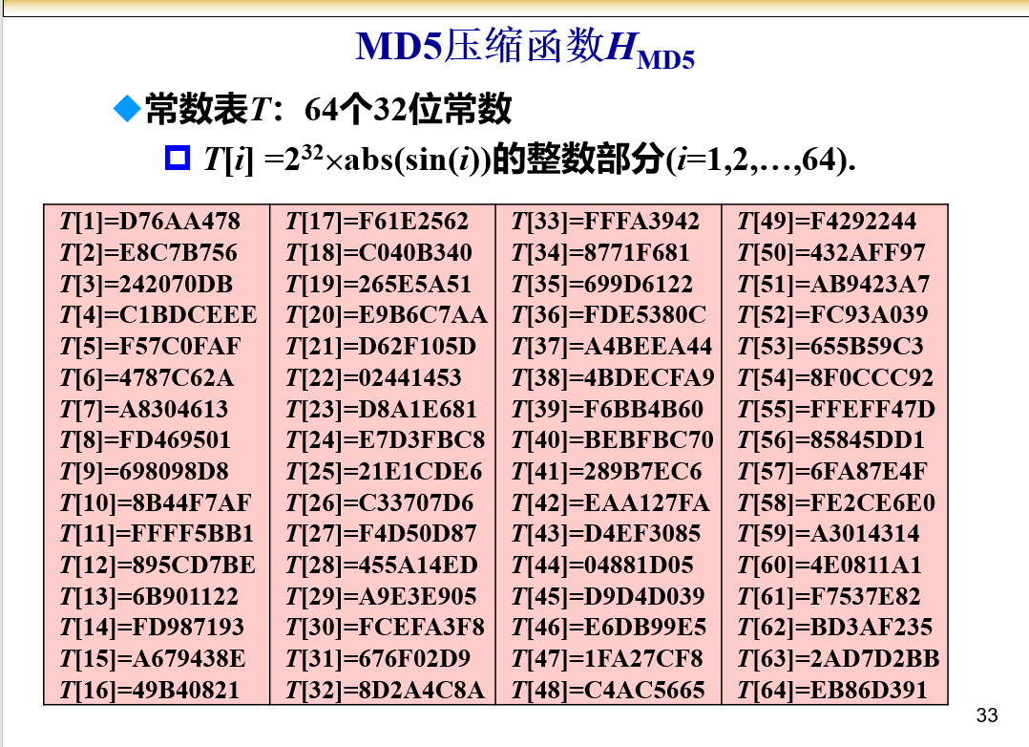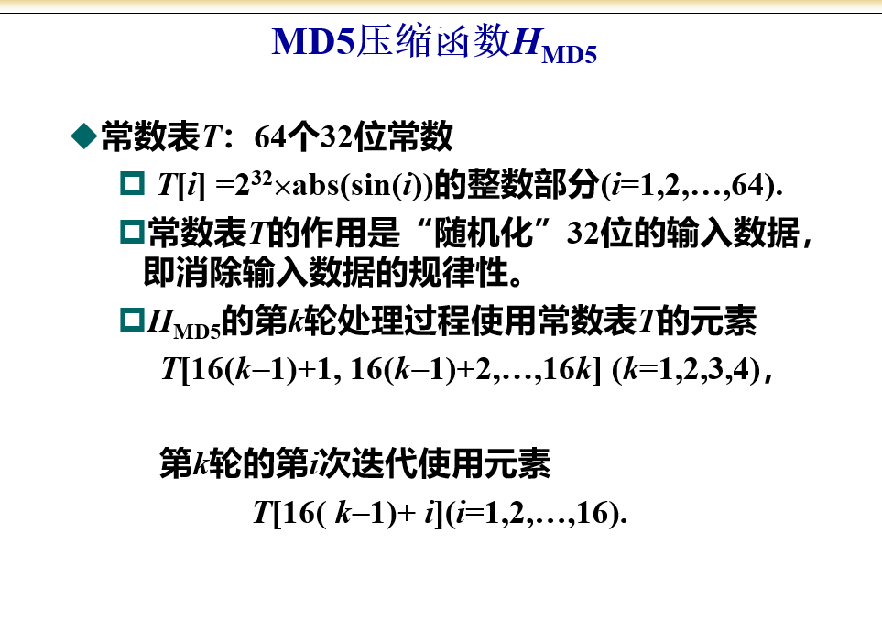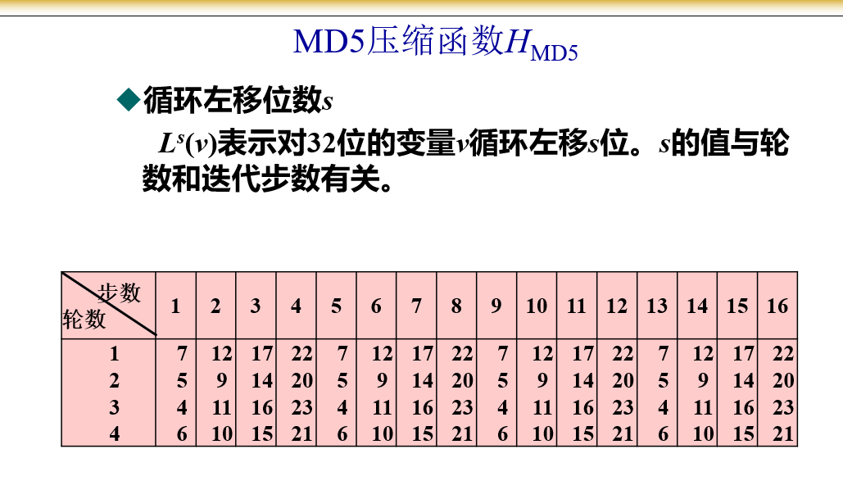
- 步骤5: 输出

依次对消息的L个512比特的分组进行处理，第L个分组处理后的输出值即是消息x的散列值MD(x)。

可将MD5的处理过程归纳如下：
  - CV₀=IV
  - CV_{i+1}=SUM₃₂[CV_{i}, RF_{I} (Y_{i}, RF_{H} (Y_{i}, RF_{G} (Y_{i}, RF_{F} (Y_{i}, CV_{i}))) )](i=0,1,…, L−1)
  - MD= CV_{L−1}.
  - IV =第三步定义的缓冲区ABCD的初值
  - L =消息经第一步和第二步处理后分组的个数
  - Y_{i} =消息的第i个512位分组
  - RF_{u} =使用基本逻辑函数u的轮函数
  - SUM₃₂=对输入字的模2³²相加
  - MD =散列值.
- MD5算法实验整体思路：
  - 首先由于MD5算法是一个单向的算法，所以，对于其正确性与否，我们没有一个正确的认知。所以，要有一个test.py来验证实验结果的正确性。也就是说，这个test.py一定的是100%正确的。那么，在相同的input的情况下，只要我们自己设计的代码，和test.py的输出一致，那么，MD5算法就算是实验成功了，所以，我们首先就要设计一个test.py的代码。
  - Test.py的设计既然要正确，那么，在python里。刚刚又hashlib的库，我们调用库内的函数，直接进行计算就可以了。
  - 而之后就是选取数据了。由于要与test.py匹配，而test.py又不打算设计过大，那么这次的数据就选择毕竟简单，就是字符串’abcde’。不过，当验证无误以后，我们再按照以下的数据（老师给的md5参考，来进行其他字符串的验证）：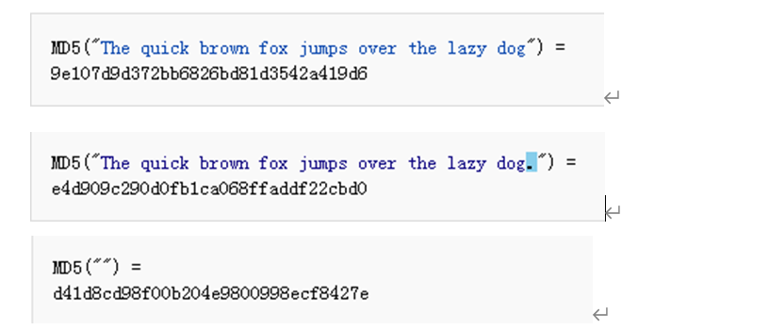

该怎么做已经很明确了，现在就只要实现就行了。
- 代码解释：
  - Test.py:

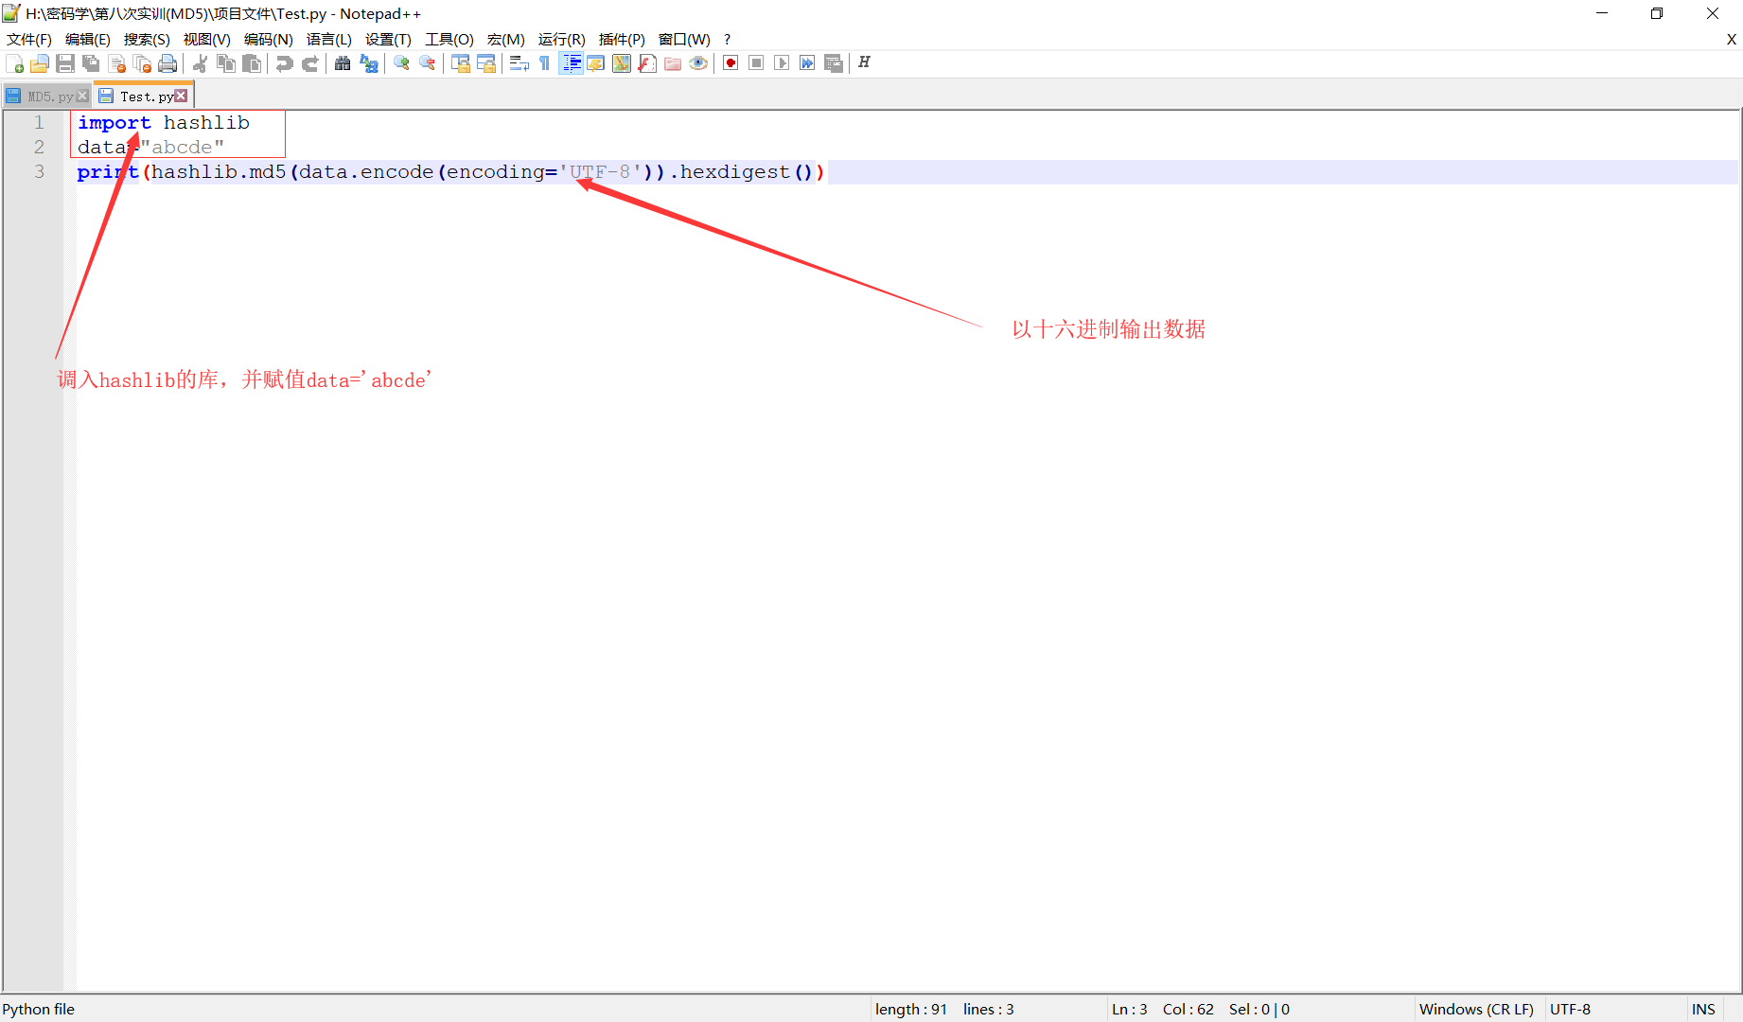
  - MD5.py:
    - 整体框架：

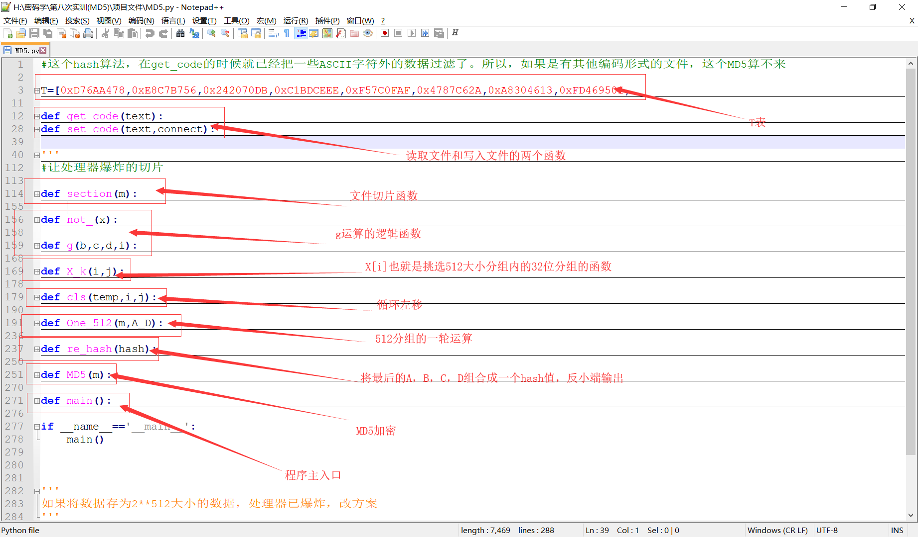
    - Get_code():

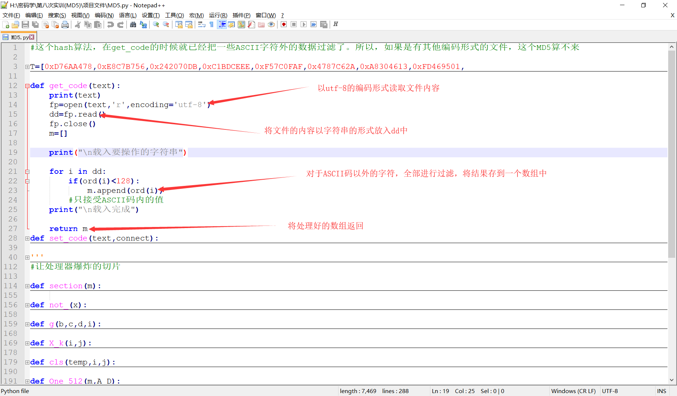
    - Set_code():

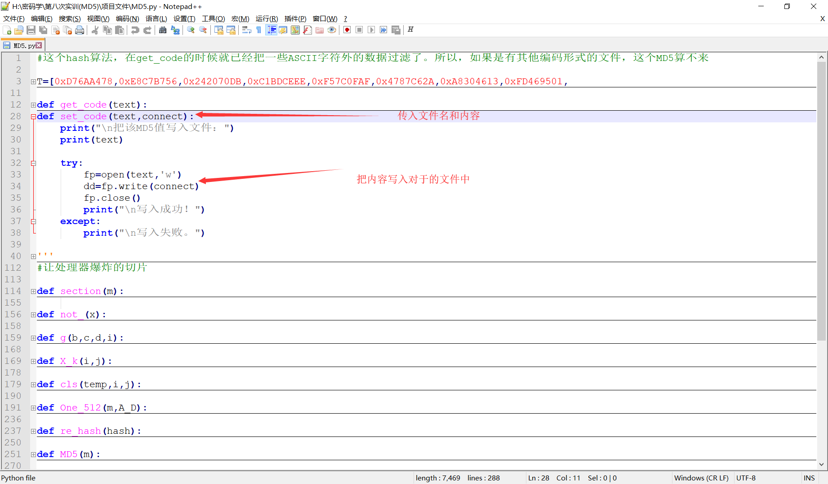
    - Section():

切片的情况分有几种：
- 小于448的
- 等于448的
- 448到512的
- 512等于的
- 大于512的

但是，这五种情况，可以用mod 512来规划。其中，总的就可分成三种情况：
- 余数小于448的（包含上述的5、1情况，可统一处理）
- 余数等于448的（包含上述的2情况）
- 余数大于448但小于512的（包含上述的5、3，4情况）

所以，对于1的情况，只要补齐512，而后再加上448就好。当然mod512==0的时候，512的补齐是零。但是第一个0x80会写上。因为之后的448的判断，使用while来计算，所以，在之前可以插入数据。

对于2的情况，只要加上512就可以了。

对于3的情况，只要补齐448就可以了。

那么，怎么补齐就说完了，接下来就是要看最后64位怎么搞了。因为，我们这里所有的数据，在之后的64轮计算的时候，都是用小端存储的方式进行计算。那么，我们8位一个元素的数组，在这里就要统一顺序，也就是说，都要大端存储，以便之后进入64轮运算的时候，统一使用reverse进行4组一个的小端转换。

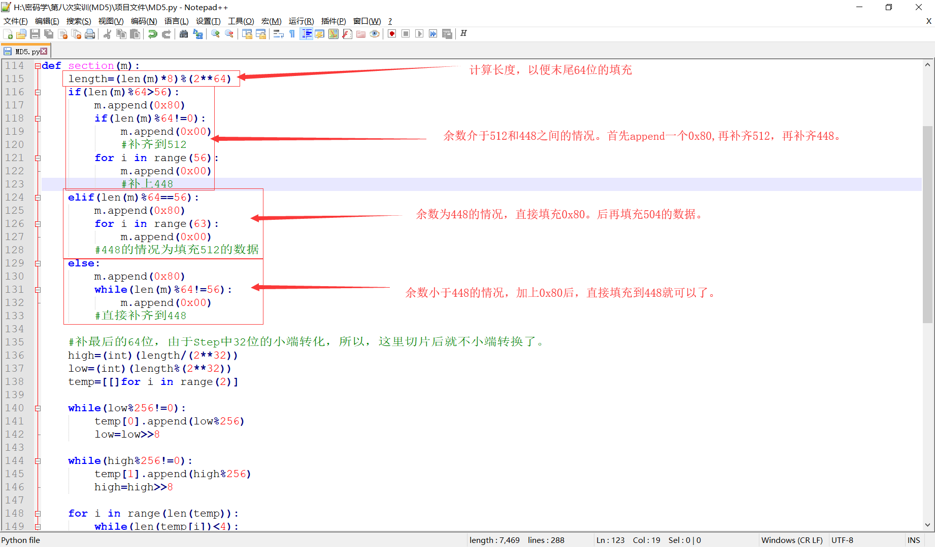s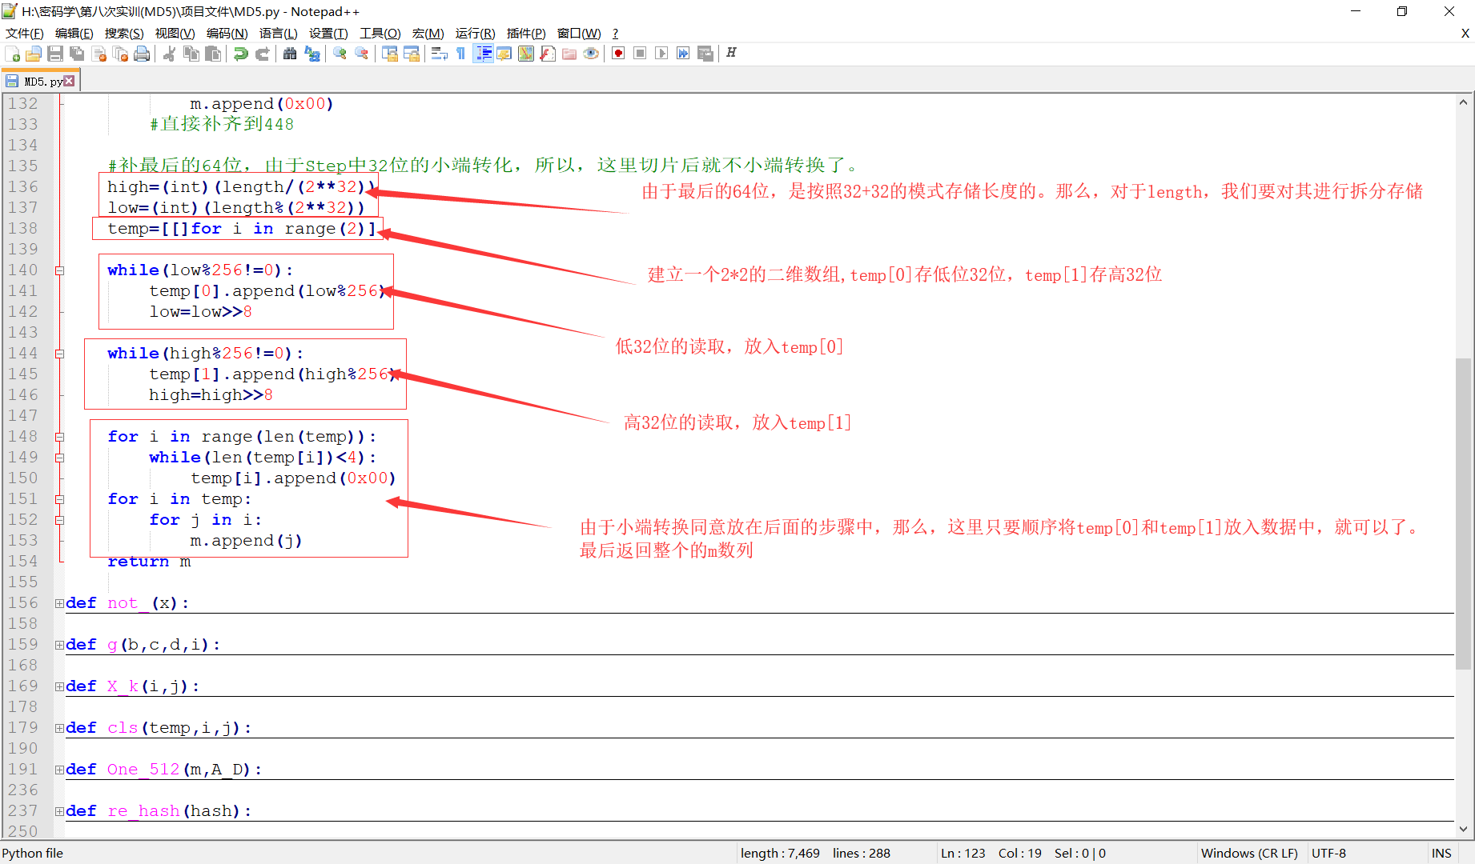

    - Not_()和G():
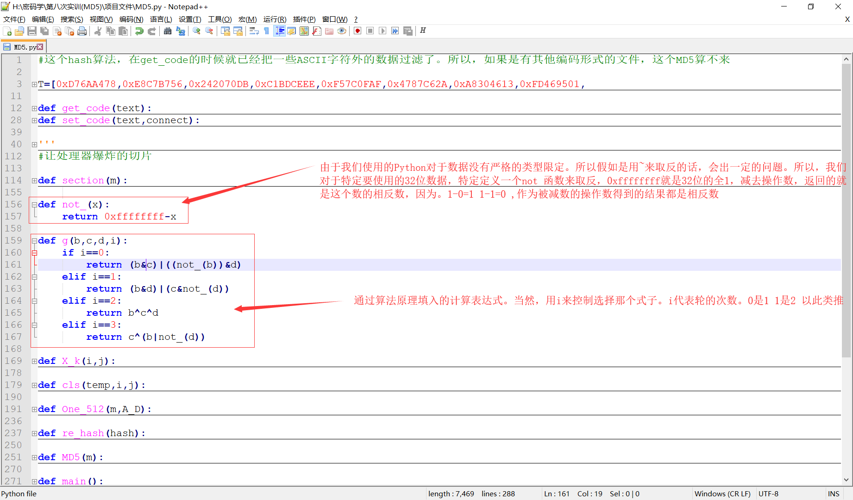
    - X_k():

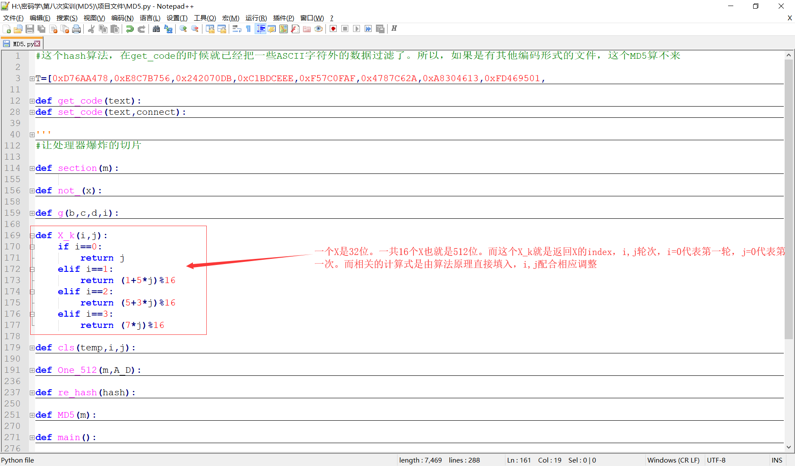
    - Cls():

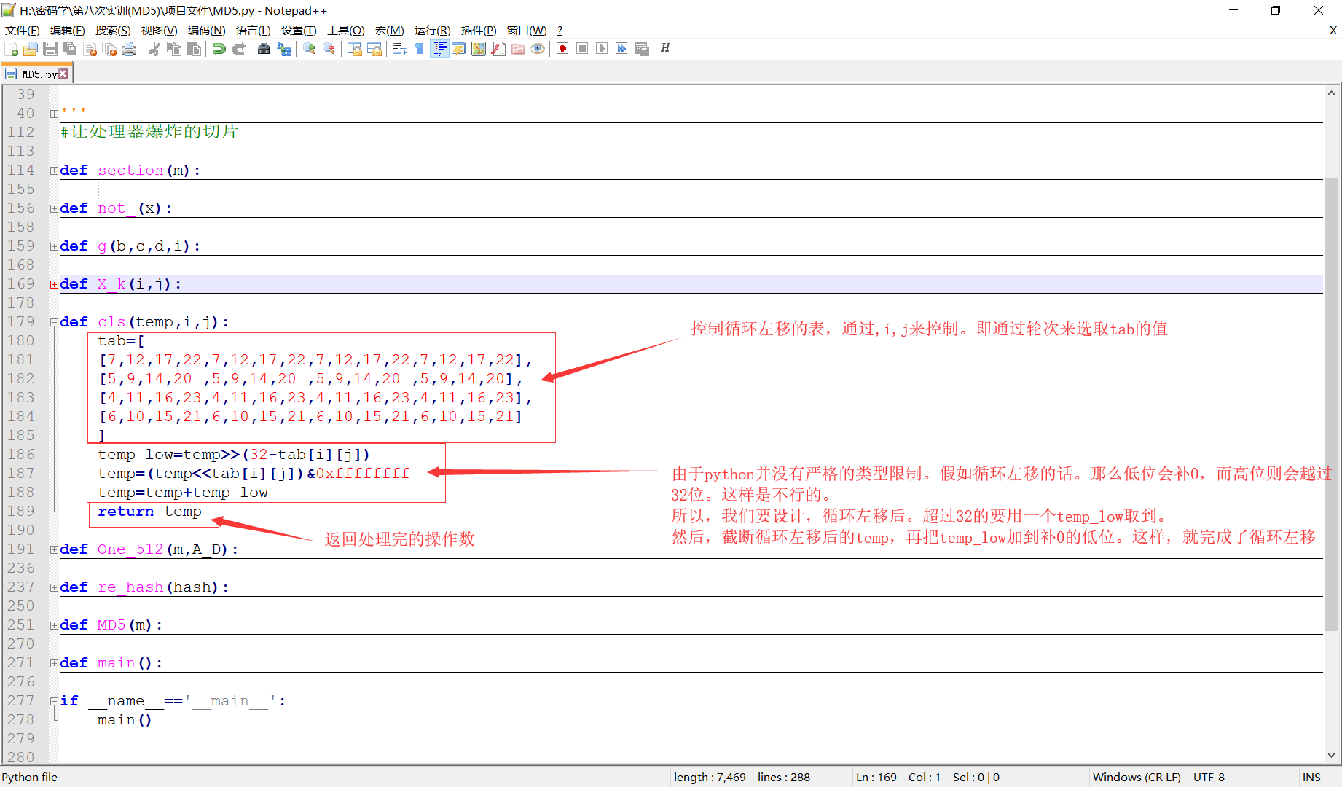
    - One_512():
      - 这是一轮的512分组计算的函数：

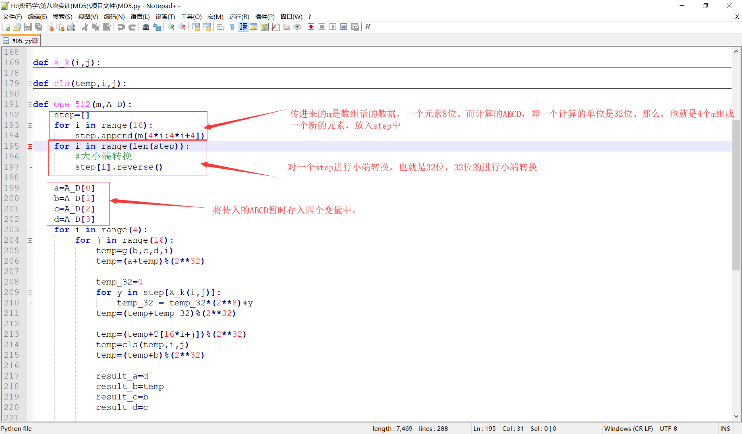

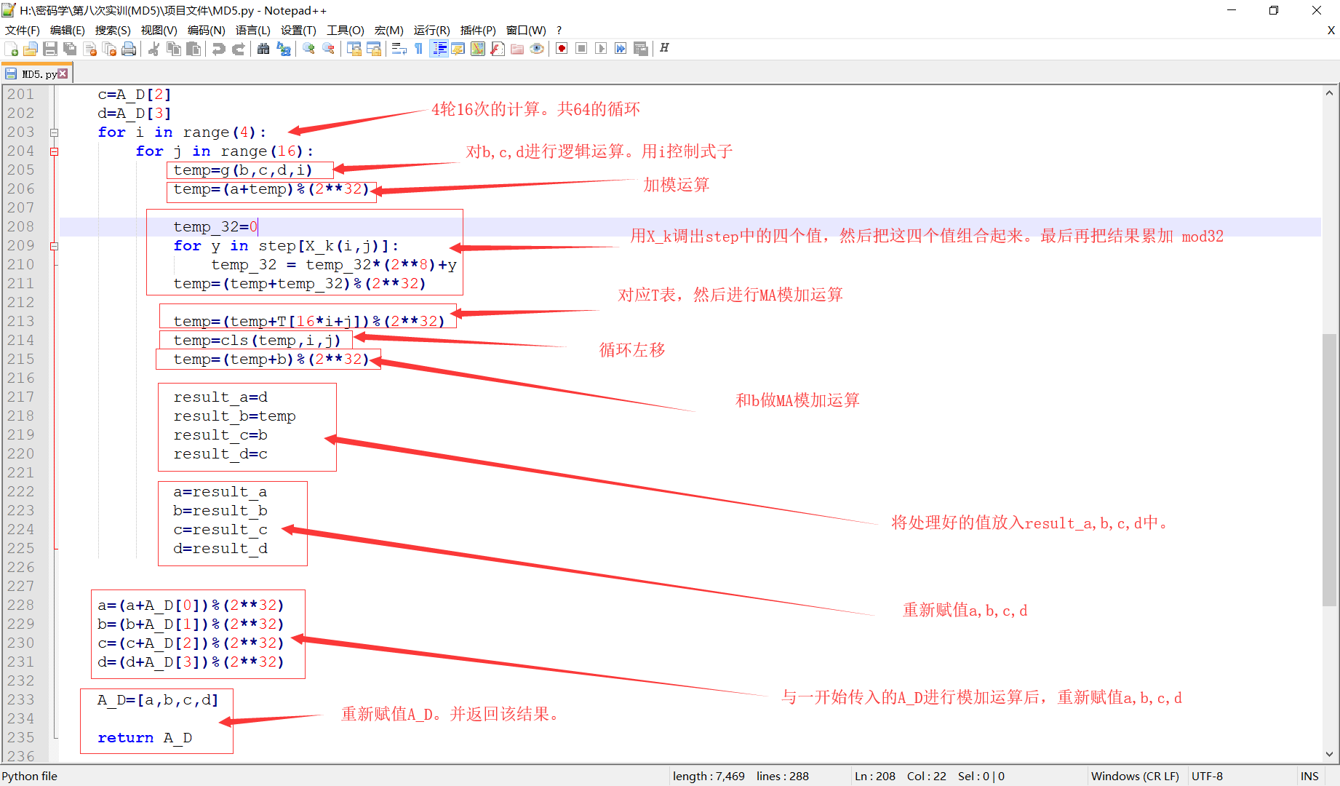
    - Re_hash():

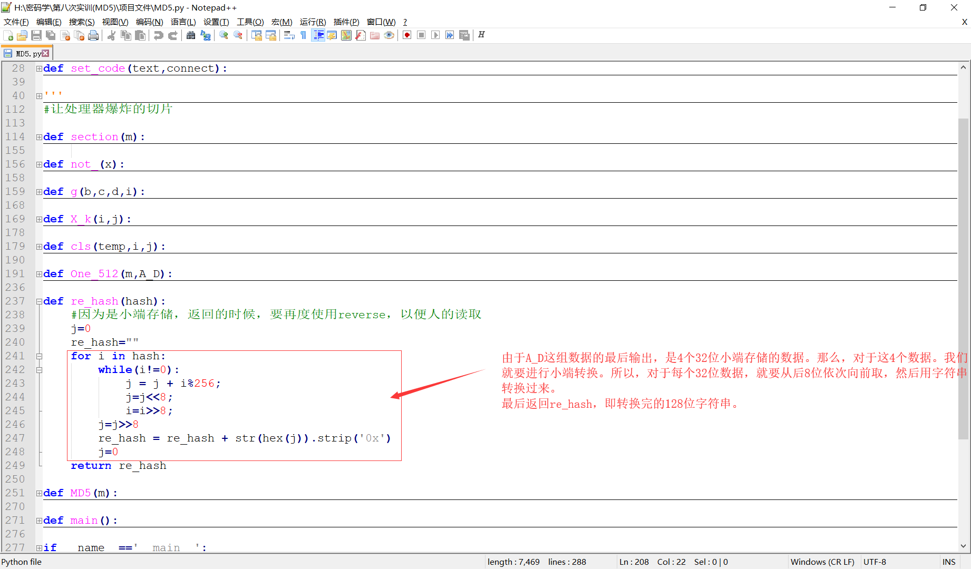
    - MD5():

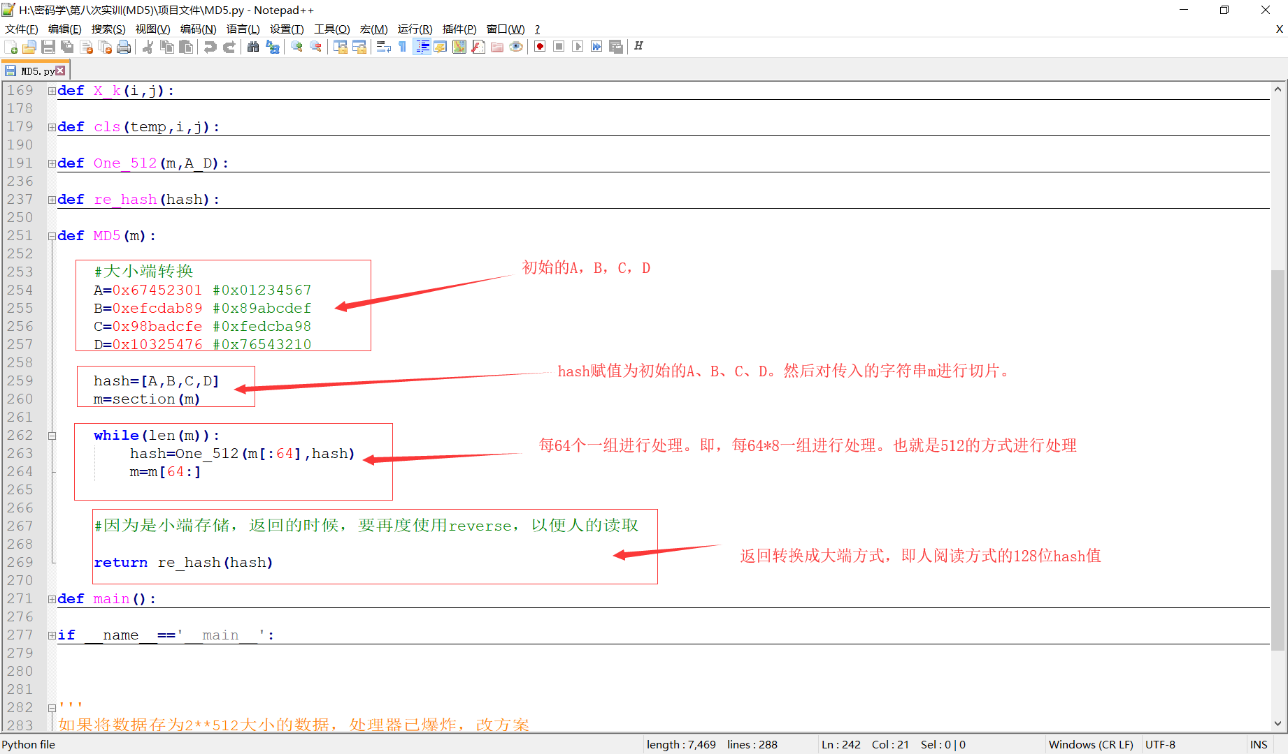
    - Main():

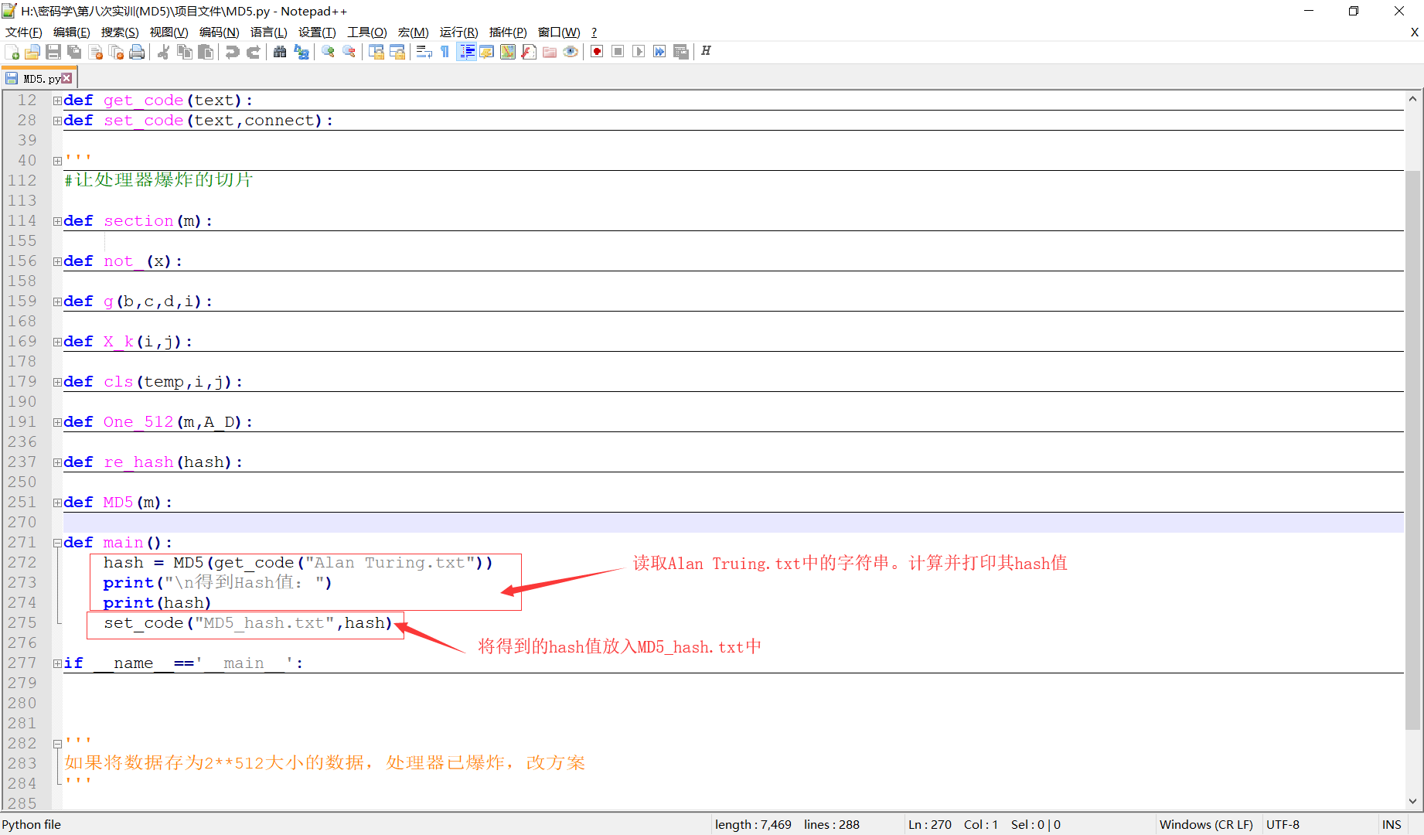

六、实验数据及处理结果
- Test.py(abcde)的结果：

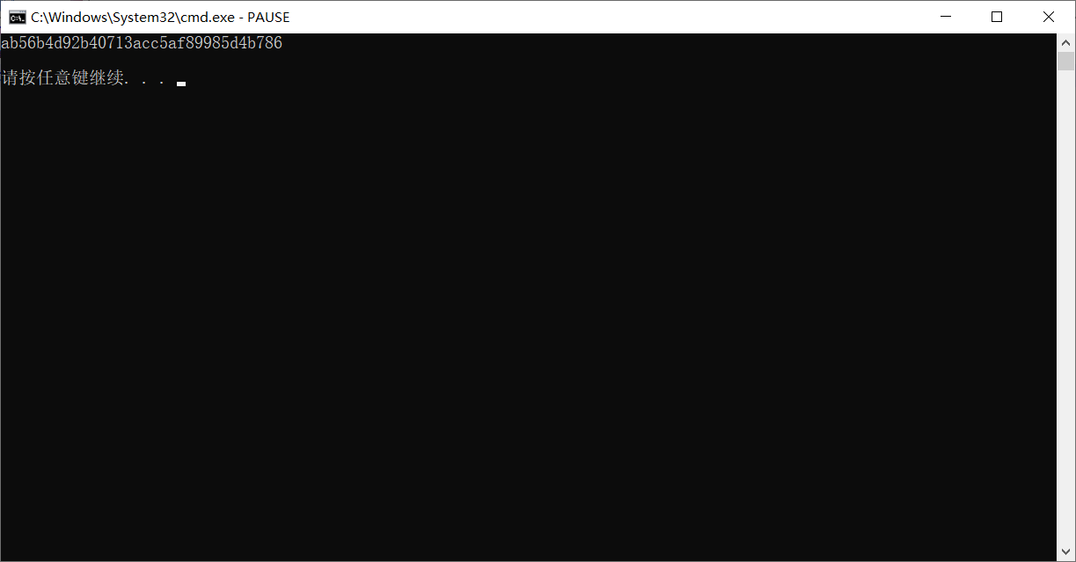
- 自己的MD5.py的结果：

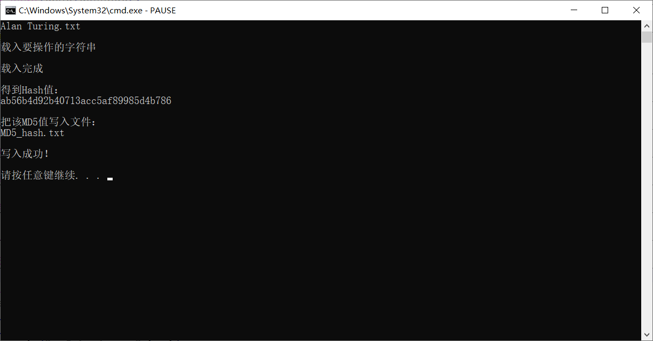

一致，好了，那么就验证空值和其他值的hash计算。
- 如图：
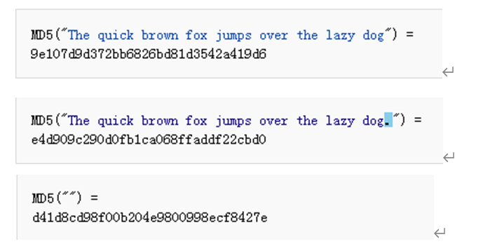
- The quick brown fox jumps over the lazy dog
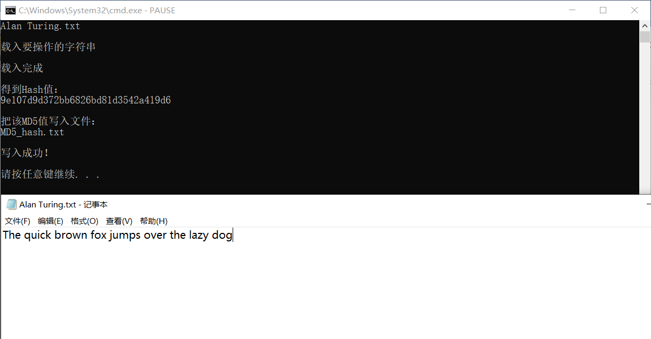
无误
- The quick brown fox jumps over the lazy dog.
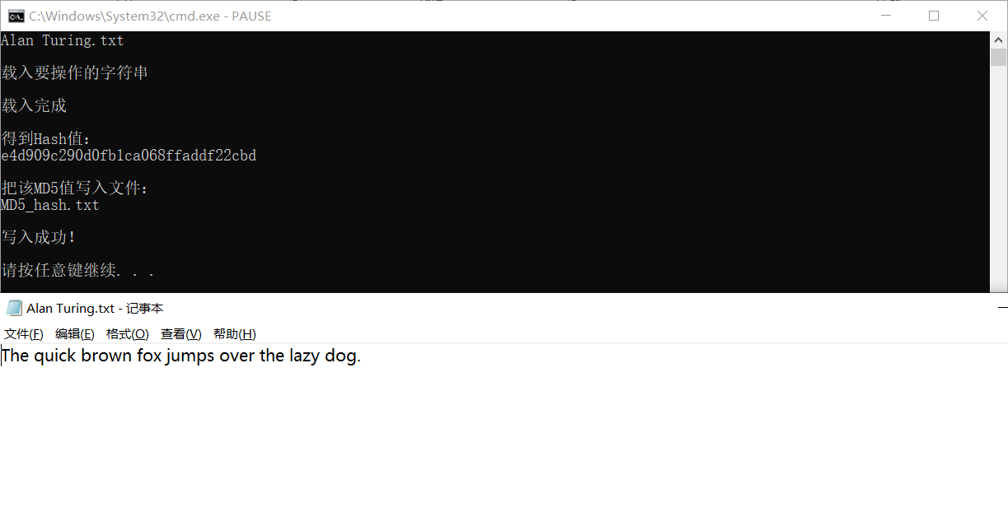
无误
- 空值
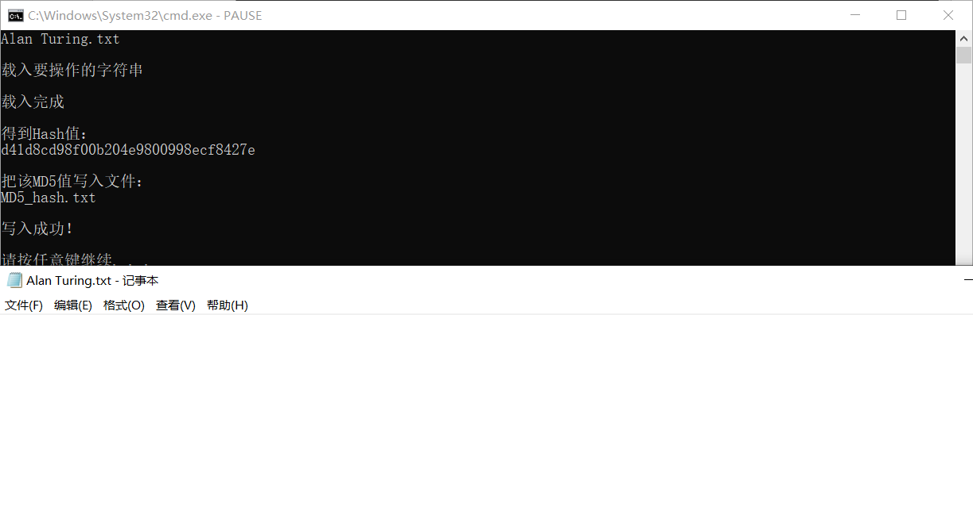
均无误！实验成功

七、思考讨论题或体会或对改进实验的建议
- 对于这个MD5算法，可以深刻的体会到，这怕是针对32操作系统专门定制的算法。因为EAX,EBX,ECX,EDX四个寄存器正好就是放32位操作数。估计，MD5在32位机器上，能有很好的性能优化。
- 当然，我这里算法是针对ASCII编码的字符集，进行MD5计算。也就是一个字符8位，对于算法设计来说，不会有13，15位这样的怪数据。所以，在补值的时候。只要按照8的倍数补值。也就是1的填充只要填充10000000即0x80就可以了，这对程序的设计当然有好处了，能剩下很多处理数据的功夫。
- 不过，我这个MD5算法，并不能对二进制文件进行MD5计算，因为我所有的处理单位，都是按照8位单位进行编排的。而处理二进制文件，可能会遇到12，14这样长度的数据。所以，我写的MD5在这方面是不能进行准确的计算的，是一定会出错的。
- 所以，MD5算法其实还可以改进。即使算法本身的计算过程不能改进，但是对于处理的数据流还是能够改进，也就是把以8位单位的处理编排改成以1为单位的处理编排。当然，这样肯定要耗费很多功夫。因为会有很多麻烦和琐碎的问题，但是，这确实是一个往前走的思路。

